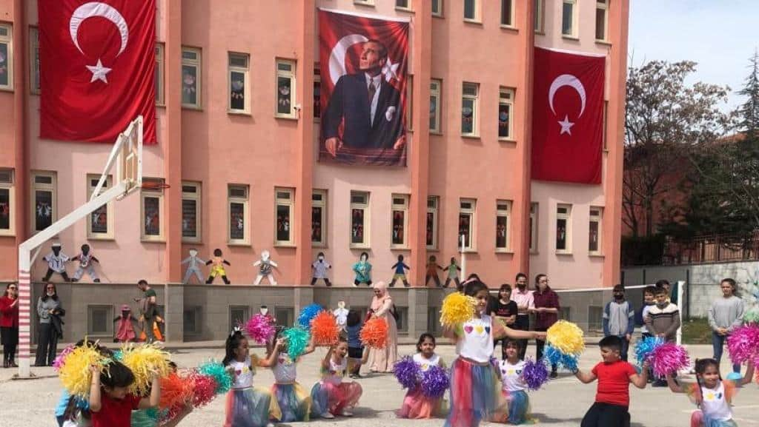

OKULUMUZUN TARİHÇESİ
Okulumuz daha önce Yılmaz Balaban İşitme Engelliler İlkokulu’na bağlı anasınıfları olarak eğitim vermekteydi. Ocak 2023 tarihinden itibaren ise altı tane özel eğitim ana sınıfından oluşan bir özel eğitim anaokulu olmasına karar verilmiştir. 2023/2024 eğitim öğretim yılı ile okulumuz Yılmaz Balaban Özel Eğitim Anaokulu olarak eğitim öğretim hayatına başlamıştır.

